LENGUA Y LITERATURA 5to Año
Profesoras:
5to 1ra: Duarte Alejandra
silvialedu@hotmail.com
Barbetti María José

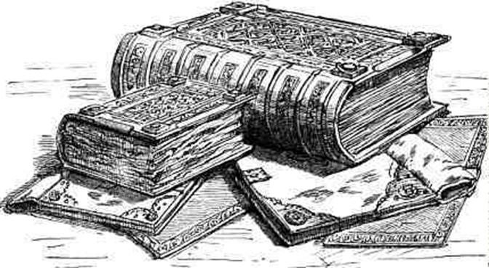

Tema: Literatura y Memoria

Considerado uno de los géneros literarios más interesantes y populares en la actualidad, las memorias son escritos compuestos por recuerdos de vivencias, experiencias y sensaciones que pudo haber tenido algún personaje de cierto renombre a lo largo de su vida. Las memorias forman parte del género literario más amplio conocido como biografía, pero se diferencian de otros tipos de biografías en el hecho de que pueden ser mucho menos rígidas, formales y estructuradas.
Desde las perspectivas de los escritores y poetas, con gran sorpresa observaremos, que la relación entre literatura y memoria, no se restringe solo al pasado, sino que se abre hacia el presente y el futuro. Desde la antigüedad hasta el renacimiento, los poetas estaban convencidos que escribían para que sus obras fueran recordadas, y hubiera memoria de lo que en ellas relataban.
Existe una oposición entre el creador y el lector, pero no es absoluta, ya que el autor es parte del público, es creador y lector al mismo tiempo; pero se distingue porque su obra creativa es la que queda en la memoria colectiva de las personas.
A diferencia de las biografías, las memorias buscan relatar todos los eventos sucedidos en un período de tiempo determinado, mientras que las primeras versarán sobre toda la vida del personaje sobre el cual se hace referencia. Por otro lado, las memorias también se diferencian de los diarios personales ya que se realizan por lo general al haberse concluido el período sobre el cual se habla.
Literatura y Memoria en la República Argentina
En general, cuando se habla de “literatura de la dictadura” se reúnen dos acepciones: una de ellas indica los textos escritos, publicados o leídos durante el régimen militar; la otra se refiere a la literatura que alude, de muy diversos modos, a dicho período histórico.
En el primer caso, la producción y circulación de los escritos se dio bajo las condiciones de opresión y censura que afectaron a todas las prácticas culturales. De allí que, muchas veces, determinados rasgos de la escritura literaria (como las formas elusivas, fragmentarias o indirectas) hayan sido interpretados como resultado directo de las políticas represivas.
Desde la instauración de la democracia hasta el presente ha habido en la Argentina una vasta producción literaria que remite, de muy diversos modos, al pasador reciente y sus sentidos en conflicto, reformulando las fronteras entre historia y ficción e interrogando las formas de interpretar la experiencia histórica.

ACTIVIDADES
- Comentar lo que han estudiado sobre el período de la dictadura militar en nuestro país.
- Leer los siguientes fragmentos y luego responder un breve cuestionario.
- En el primer texto, por qué creen que el padre sacó esa moraleja de su experiencia.
- Del segundo texto, qué te llama la atención? Por qué?
- ¿Qué tienen en común ambos textos, y en que se diferencian?

Texto 1: DOS VECES JUNIO DE MARTÍN KOHAN
En esta novela el narrador relata una anécdota contada por su padre cuando se enteran de que deberá hacer el servicio militar.
Mi padre era un hombre muy dado a contar anécdotas. Muchas de esas anécdotas, como suele ocurrir, provenían de sus ya lejanos quince meses de servicio militar, y apenas se supo con certeza que el número que me había tocado en suerte era el cuatrocientos noventa y siete, todas ellas volvieron a ser contadas, una por una, como la primera vez. Había una que refería una formación matinal en el patio del cuartel. Unos treinta soldados en ropa de fajina y en posición de firmes. Y un teniente coronel, cuyo nombre mi padre se esforzó inútilmente por traer a la memoria, pasando revista. En un momento determinado, el teniente coronel pregunta a toda voz: “¡Soldados! ¿Quién de ustedes sabe escribir bien a máquina?”. Y agrega: “El que sabe escribir bien a máquina, que dé un paso al frente”. Por un momento, nadie dice nada. Hay que ver qué significa exactamente escribir “bien” para el teniente coronel. Por fin, casi en el extremo de la fila, un pelirrojo pecoso que no mide más de un metro y medio da un paso adelante y exclama: “¡Yo, mi teniente coronel!”. El teniente coronel se le acerca y a los gritos lo interroga: “¿Usted, soldado, sabe escribir bien a máquina?”. El soldado exclama: “¡Sí, mi teniente coronel!”. “Bueno”, le dice el teniente coronel, “agarre ese balde y ese cepillo que ve allá, y en una hora me limpia bien las letrinas del regimiento”. Mi padre sacaba una moraleja de esta historia: en el servicio militar, conviene no saber nunca nada. Me aconsejó que aprendiera esa lección elemental.

Texto 2: En la misma novela el conscripto, chofer de un médico al servicio de la dictadura, describe la limpieza del auto de su superior.
Lo primero, a la mañana, era poner el coche en condiciones. Con un trapo rejilla había que secar las gotas de rocío de la noche y después pasar una franela que le sacara brillo a la chapa azul. En las madrugadas de junio, como era el caso, el auto amanecía cubierto de escarcha. Lo mejor era echar agua bien caliente para deshacer el hielo; después pasar el trapo, y después pasar la franela. No importaba lo reluciente que pudiese estar el coche. Había que cumplir con esa rutina. Solamente los días de lluvia justificaban su suspensión. El aseo interior era tanto más importante. Con frecuencia nos tocaba caminar sobre la tierra reseca, por lo que convenía quitar cada mañana las alfombrillas de goma y pegarles un par de sacudidas para desprenderles el polvo. Debajo de mi asiento guardábamos siempre un frasco de desodorante Crandall en aerosol: mi deber era echar en el auto una buena cantidad cada mañana. No obstante esos cuidados cotidianos, el coche era llevado al lavadero una vez por semana, todos los lunes. Un día apareció una mancha en el tapizado del asiento de atrás, y hubo que hacer un lavado urgente esa misma noche. Terminé cerca de las diez, pero a cambio la mañana siguiente del lunes me quedó libre.

